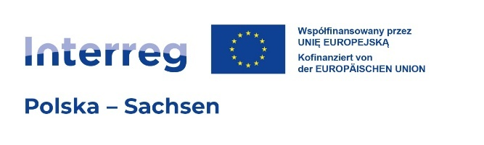
Zgłoszenie
do wygłoszenia referatu na Sympozjum Historyczno-Pocztowym
„Szlak, który połączył. 300 lat słupa pocztowego w Europa Mieście Zgorzelec-Görlitz”
w dniu 5.07.2025 r. w Zgorzelcu

Imię i nazwisko:Kliknij lub naciśnij tutaj, aby wprowadzić tekst.
Reprezentowana organizacja/instytucja: Kliknij lub naciśnij tutaj, aby wprowadzić tekst.
Tytuł wystąpienia: Kliknij lub naciśnij tutaj, aby wprowadzić tekst.
Zwięzły opis wystąpienia (do 500 znaków): Kliknij lub naciśnij tutaj, aby wprowadzić tekst.
Zwięzły biogram (do 500 znaków): Kliknij lub naciśnij tutaj, aby wprowadzić tekst.
Dotychczasowe publikacje, wystąpienia lub eksponaty wystawowe: Kliknij lub naciśnij tutaj, aby wprowadzić tekst.
Dane kontaktowe:
telefon: Kliknij lub naciśnij tutaj, aby wprowadzić tekst.
adres e-mail: Kliknij lub naciśnij tutaj, aby wprowadzić tekst.
Wysyłając formularz:
  - potwierdzam chęć udziału w sympozjum w charakterze prelegenta,
  - wyrażam zgodę na fotografowanie i nagrywanie (wideo), transmitowanie na żywo i upublicznienie (w tym głosu, wizerunku, wystąpienia i prezentacji) w Internecie na witrynach organizatorów i w serwisach YouTube, Facebook, Instagram lub podobnych,
  - na druk wystąpienia/jego skrótu w niskonakładowym katalogu wystawy, wydanym w dwóch wersjach językowych (polskiej
i niemieckiej), dostępnym podczas Międzynarodowej Wystawy Filatelistycznej.
Informacja o przetwarzaniu danych osobowych:
  - za dane osobowe odpowiada Polski Związek Filatelistów,
  - podanie danych osobowych jest dobrowolne, ale niezbędne do realizacji celu, to jest do dokumentowania, utrwalenia oraz realizacji obowiązków wynikających z umowy o dotację,
  - przetwarzać będziemy niektóre Państwa dane osobowe, podlegają one ochronie, dlatego będą Państwo mieć prawo do: dostępu do danych, ich sprostowania, ograniczenia przetwarzania i skargi do Prezesa UODO, a w zależności od kontekstu, może przysługiwać również prawo do ich usunięcia, sprzeciwu wobec przetwarzania, cofnięcia zgody lub przeniesienia,
  - ze względu na małą skalę i zagrożenia, administrator nie musiał i nie wyznaczył INSPEKTORA ochrony danych, a wszystkie obowiązki zapewniają władze stowarzyszenia (Zarząd Okręgu Wrocławskiego PZF, w tym prezes), z którymi można kontaktować się na adres e-mail jak w zgłoszeniu,
  - sympozjum jest IMPREZĄ PUBLICZNĄ — jej uczestnicy (prelegenci, personel – ich wizerunki-twarze) będą publicznie widoczni na zdjęciach i nagraniach (także transmitowanych na żywo) w Internecie i materiałach promocyjnych (drukowanych) organizatorów, zgodnie z art. 81 ust. 2 pkt 2 ustawy z dnia 4 lutego 1994 r. o prawie autorskim i prawach pokrewnych; udział w sympozjum oznacza zgodę na takie jej warunki.
Zgodnie z ogólnymi zasadami prawa cywilnego, każdy uczestnik sam za siebie odpowiada za SZKODY w mieniu lub osobiste, gdyby je wyrządził swoim działaniem lub zaniechaniem.

Komitet Organizacyjny przekaże decyzję o przyjęciu referatu na Sympozjum do 15.04 br. na podany adres email.

